НАШ ЛИЦЕЙ

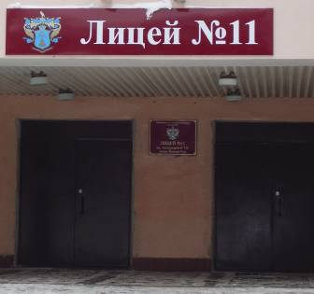  Муниципальное общеобразовательное учреждение Лицей № 11  им. Александровой Т.И.  города Йошкар-Олы | Лицей № 11 имеет долгую историю.  Средняя школа № 6 (ныне — лицей № 11) построена в 1936 г. Это было красивое кирпичное здание.  До 1939 г. школа № 6 — единственная средняя школа в городе.
В годы войны (1941–1945) в здании школы размещалась Ленинградская военная академия, а ученики временно занимались в другом здании.
В 1945 г. школе дан новый номер — № 11, она стала мужской средней школой. До этого обучение было общим.
В 1953–54 г.г. вновь введено совместное обучение мальчиков и девочек.
В 1964 г. в школе открыты математические классы.
В 1982 г. построено новое здание школы. В 1984 — школа становится лауреатом общероссийского конкурса «Школа года».
В 2004 г. школа меняет свой статус и становится «Лицеем имени Т.И. Александровой».
Лицей носит имя Таисьи Ивановны Александровой (1909-1992), одного из лучших учителей математики, заслуженного учителя РСФСР, проработавшей в школе № 11 с 1945 г. до самой пенсии.
НАШ ЛИЦЕЙ

В настоящее время в лицее обучается более тысячи детей.
Реализуются программы профильного обучения (математический и др.).
В 2006 и 2007 г.г. лицей становится победителем конкурса общеобразовательных учреждений, проводимого в рамках национального проекта «Образование».

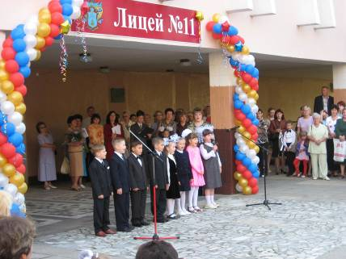
День знаний в лицее № 11 (1 сентября 2006 г.)

УЧИТЕЛЬ

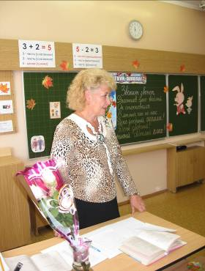  Новоселова  Надежда Григорьевна | Надежда Григорьевна Новоселова — учитель 2 «б» класса.  Надежда Григорьевна работает учителем 34 года и имеет высшую квалификационную категорию.  Ребята познакомились с Надеждой Григорьевной 1 сентября 2006 г., когда начался их первый учебный год.  Светлый красивый класс, приветливый учитель, торжественная обстановка — все было сделано для того, чтобы ребята запомнили этот день.
А потом начались учебные будни. Были успехи и неудачи, маленькие победы и обидные промахи, но всегда рядом была Надежда Григорьевна —строгая и требовательная, добрая и нежная, верный помощник, защитник и заботливый учитель, замечательный психолог, она сумела организовать ребят в единый класс, сформировать и сплотить детский коллектив.
Она интересуется жизнью детей вне школы, поощряет дополнительное образование, занятия спортом, музыкой, танцами. Сама любящая читать, она познакомила и приучила детей, посещать библиотеку, быть ее активными читателями. В классе проводятся тематические утренники, ребята посещают музей, театры, занимаются во ДТЮ. И все это благодаря опыту педагогическому дару, любви к детям и своей профессии Учителя – Надежде Григорьевне.

УЧИТЕЛЬ

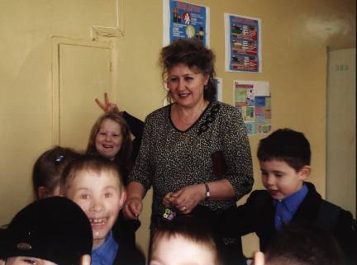
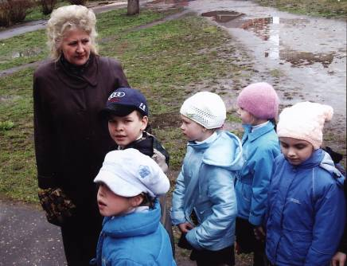
2 «б» со своим учителем

Такие образцовые учителя начальной школы создают прочный фундамент знаний, который потом успешно развивают педагоги- предметники.

НАШ КЛАСС

Всего во 2 «б» 25 человек, из них 14 девочек и 11 мальчиков.

№ п/п | Ф.И. учащегося
 | Андреева Екатерина
 | Архипова Анна
 | Афошина Мария
 | Воскресенский Игорь
 | Гаврилов Роман
 | Заузолкова Юлия
 | Каников Леонид
 | Козлова Валерия
 | Корнеенков Антон
 | Крылова Дарья
 | Кугергина Марина
 | Нефедова Анастасия
 | Никитина Александра
 | Оболенская Владислава
 | Родионов Семен
 | Симонян Ани
 | Федяев Антон
 | Федорова Виктория
 | Халтурин Алексей
 | Хорошилов Георгий
 | Чистяков Матвей
 | Шамуратова Екатерина
 | Шерстнев Максим
 | Шутова Анастасия
 | Ямбаршев Никита

НАШ КЛАСС

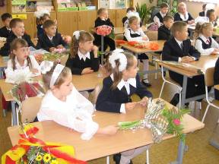  1 сентября 2007 г. | Дети, закончив 1 класс, показали достаточно хороший уровень обученности. Большинство учеников владеют навыками самообслуживания, умеют помогать друг другу. Все дети читают, хотя обладают разной техникой чтения.

В классе есть дети, которые внимательны и активны на уроке, имеют достаточно высокий уровень сформированности познавательного интереса.
Есть ученики, которые не проявляют активность, хотя правильно отвечают на вопросы, осознано воспринимают новый материал.
В состав класса входят и дети, которые обладают неустойчивым вниманием, часто отвлекаются, выкрикивают ответы с места. И конечно же есть «молчуны», которые редко проявляют себя на уроках. Медицинское обследование показывает, что многие имеют слабое зрение, хронические заболевания. Логопедом выявлены дефекты звукопроизношения у некоторых детей. Четверо учащихся воспитываются в неполных семьях.
Во всех семьях родители занимаются воспитанием детей. В них созданы необходимые условия для учебы. Родители заинтересованы школьной жизнью. Принимают участие в проведении праздников и других мероприятий. Неблагополучных семей пока не выявлено.
В феврале 2008 г. проведено анкетирование учащихся класса, по результатам которого можно сделать вывод, что все ребята позитивно относятся к школе. Стремления учеников связаны с учебой. 14 из 25 учеников хотят далее совершенствовать навыки и умения чтения и письма (ответ на вопрос «Больше всего я хочу научиться …» — «читать», «писать»). Ответы 7 учеников связаны с искусством (рисовать, петь, танцевать и т.д.). Ответы 4 учеников связаны со спортом.
НАШ КЛАСС

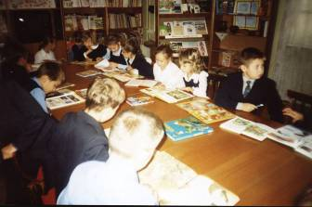  2 «б» в библиотеке | Развитию навыков чтения и любви к книге способствует то, что класс регулярно посещает Детскую республиканскую библиотеку.

Весь класс поделён на 4 творческие подгруппы, в каждой из них работают библиотекарь, физорг, санитар, ответственный за дежурство и представитель учебного сектора.
1 группа
Библиотекарь | Андреева Екатерина
Физорг | Шерстнев Максим
Библиотекарь | Гаврилов Роман
Ответственный за дежурство | Федяев Антон
Санитар | Крылова Дарья
Учебный сектор | Козлова Валерия
2 группа
Учебный сектор | Архипова Анна
Физорг | Хорошилов Георгий
Библиотекарь | Чистяков Матвей
Ответственный за дежурство | Халтурин Алексей
Санитар | Заузолкова Юлия
Учебный сектор | Никитина Александра

НАШ КЛАСС

3 группа
Учебный сектор | Нефедова Анастасия
Физорг | Корнеенков Антон
Учебный сектор | Оболенская Владислава
Библиотекарь | Ямбаршев Никита
Физорг | Федорова Виктория
Санитар | Шутова Анастасия
Ответственный за дежурство | Кугергина Марина
4 группа
Староста класса | Шамуратова Екатерина
Библиотекарь | Родионов Семен
Физорг | Воскресенский Игорь
Ответственный за дежурство | Каников Леонид
Санитар | Афошина Мария
Учебный сектор | Симонян Ани

Результаты ответов учащихся  2 «б» на вопрос «Ваш класс можно назвать дружным»? | 2 «б» - дружный класс. 20 учащихся класса считает свой класс дружным.

НАШ КЛАСС

Любимые герои
Любимыми героями учащихся 2 «б» являются преимущественно герои мультфильмов. На первом месте у мальчиков – Скуби-ду (5 учащихся), а у девочек различные персонажи мультфильма «Чародейки», их назвали 5 девочек. Третье место занимают Волк и Заяц из мультфильма «Ну, погоди!» (3, и мальчики и девочки). По 2 голоса получили Том и Джерри и Вуди. Кроме этого любимыми героями детей являются Сабрина, Буратино, Умка, Смешарики, Человек-Паук, Шаман Кинг, Росомаха и Мальвина. Опрос показал, что дети предпочитают телевизор книжкам.

На кого хотят быть похожими дети
2 учащихся класса хотят быть похожими на своих родителей. 9 детей хочет быть похожим только на одного из родителей (либо мама (7), либо папа (2). Четверо детей равняется на своих одноклассников («звездочки» класса: Козлова Валерия, Нефедова Анастасия, Оболенская Владислава, Хорошилов Георгий). Мультипликационные герои являются идеалами 4 учеников (Чародейки, Сабрина, Человек-Паук, Скуби-ду). 3 человека равняются на известных людей (президент, наверное, Путин, Дима Билан, Джеки Чан).

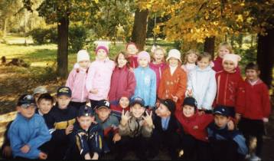  2 «б» на прогулке | В выборе будущей профессии в ответах детей — большое разнообразие. 4 учащихся мечтают быть врачом, по два голоса получили профессии актрисы, механика и спецназовца, среди других ответов: журналист, милиционер, банкир, бизнесмен, учитель,
воспитатель детского сада, парикмахер, хоккеист, танцовщица, гонщик, стилист (или дизайнер), репер, фотомодель, президент и даже принцесса.

